Психологическая готовность к школе: Что это значит?

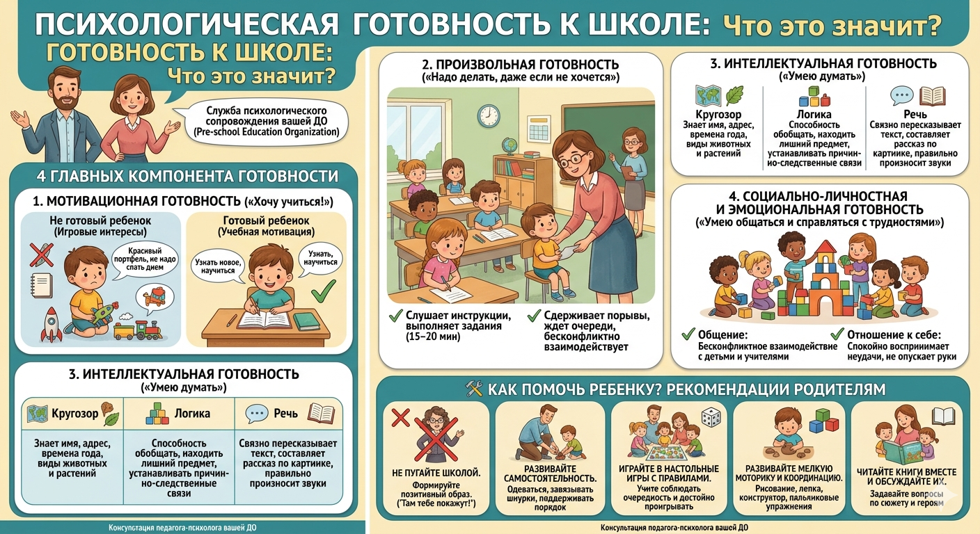
Консультация педагога-психолога для родителей старших дошкольников
Когда речь заходит о подготовке к школе, многие родители в первую очередь думают об умении читать, считать и писать. Однако готовность к обучению — это гораздо более глубокое понятие. Можно уметь бегло читать, но при этом совершенно не уметь слушать учителя или плакать при первой же неудаче.
Психологическая готовность к школе — это комплексное развитие ребенка, при котором он способен безболезненно включиться в учебный процесс и успешно адаптироваться к новым условиям без ущерба для своего здоровья.
Служба психологического сопровождения нашей дошкольной организации (ДО) выделяет четыре основных компонента этой готовности.

🧩 Из чего состоит психологическая готовность?

1. Мотивационная готовность («Хочу учиться!»)
Это наличие учебной мотивации, которая кардинально отличается от игровых интересов.
- Не готовый ребенок: Хочет в школу, потому что «там красивый портфель», «купят новый пенал» или «не надо будет спать днем». На уроках он быстро устает, так как хочет просто играть.
- Готовый ребенок: Стремится в школу, потому что хочет узнать что-то новое, научиться тому, чего еще не умеет. Он понимает важность учения и готов принимать роль ученика.

2. Произвольная готовность («Надо делать, даже если не хочется»)
Способность управлять своим поведением, вниманием и эмоциями. К 6–7 годам у ребенка активно развиваются волевые качества.
- Ребенок готов к школе, если он может внимательно слушать инструкции взрослого и выполнять задание по образцу в течение 15–20 минут.
- Он способен сдерживать свои импульсивные порывы (например, дождаться своей очереди, не выкрикивать с места, спокойно воспринять замечание).

3. Интеллектуальная готовность («Умею думать»)
Это не просто объем накопленных знаний (знание букв и цифр), а уровень развития мыслительных процессов.
- Кругозор: Ребенок должен знать свое полное имя, имена родителей, свой адрес, времена года, дни недели, основные виды животных и растений.
- Логика и мышление: Способность обобщать (назвать одним словом «стул, стол, шкаф» — мебель), находить четвертый лишний предмет, устанавливать причинно-следственные связи (почему тает снег, почему птицы улетают на юг).
- Развитие речи: Умение связно и последовательно пересказать небольшой текст, составить рассказ по картинке, правильно произносить все звуки и внятно выражать свои мысли.

4. Социально-личностная и эмоциональная готовность («Умею общаться и справляться с трудностями»)
Этот компонент отвечает за то, как ребенок будет чувствовать себя в новом коллективе.
- Общение: Умение устанавливать контакт со сверстниками, играть по правилам, уступать и делиться, а также бесконфликтно взаимодействовать с новыми взрослыми (учителями).
- Отношение к себе: Адекватная самооценка. Ребенок не должен опускать руки при первой ошибке. Готовность к школе включает умение спокойно пережить неудачу и попробовать снова.

🛠️ Как родители могут помочь ребенку? Простые рекомендации
- Не пугайте школой. Фразы вроде: «Вот пойдешь в школу, там тебе покажут!» вызывают у ребенка страх и тревогу задолго до 1 сентября. Формируйте позитивный и реалистичный образ школы.
- Развивайте самостоятельность. Научите ребенка без помощи взрослых одеваться, завязывать шнурки, собирать свои вещи и поддерживать порядок на рабочем столе.
- Играйте в настольные игры с правилами. Игры-ходилки с кубиком, шашки, домино — отличный тренажер произвольности. Они учат соблюдать очередность, следовать правилам и, самое главное, достойно проигрывать.
- Развивайте мелкую моторику и координацию. Рисование, лепка, собирание мелкого конструктора, застегивание пуговиц и специальные пальчиковые нейро-упражнения отлично готовят руку к письму и стимулируют речевые центры головного мозга.
- Читайте книги вместе и обсуждайте их. Задавайте вопросы по сюжету: «Как ты думаешь, почему герой так поступил? Что произошло потом?» Это развивает логическое мышление и связную речь.
Помните: Школа — это новый, увлекательный этап в жизни вашего ребенка. Самое главное, в чем он нуждается в этот период адаптации — это ваша безусловная поддержка, любовь и вера в его силы.
Если вы хотите узнать уровень психологической готовности вашего ребенка к обучению или получить индивидуальные рекомендации, вы всегда можете обратиться в кабинет педагога-психолога нашей ДО.

